**Вариант 1**

1. Напишите уравнения реакций, характеризующих химические свойства гидроксида кальция.
2. Напишите уравнения реакций, с помощью которых можно осуществить следующие превращения:

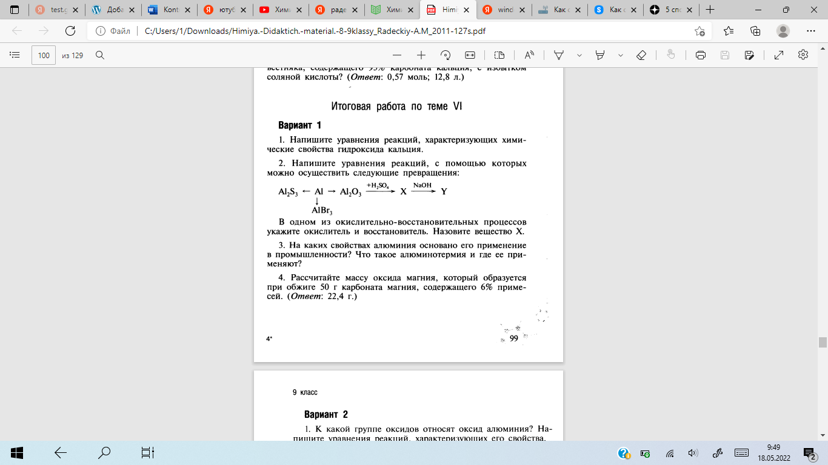

В одном из окислительно-восстановительных процессов укажите окислитель и восстановитель. Назовите вещество X.

1. На каких свойствах алюминия основано его применение в промышленности? Что такое алюминотермия?
2. Рассчитайте массу оксида магния, который образуется при обжиге 50 г карбоната магния, содержащего 6% примесей.

**Вариант 2**

1. К какой группе оксидов относят оксид алюминия? Напишите уравнения реакций, характеризующих его свойства.
2. Напишите уравнения реакций, с помощью которых можно осуществить следующие превращения:

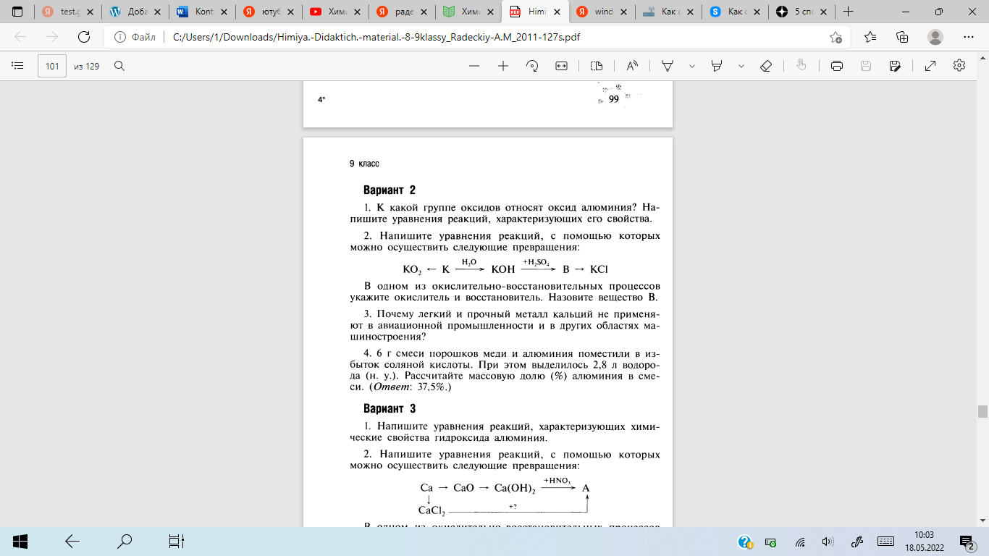

В одном из окислительно-восстановительных процессов укажите окислитель и восстановитель. Назовите вещество B.

1. Почему легкий и прочный металл кальций не применяют в авиационной промышленности и в других областях машиностроения?
2. 6 г смеси порошков меди и алюминия поместили в избыток соляной кислоты. При этом выделилось 2,8 л водорода (н.у.). Рассчитайте массовую долю (%) алюминия в смеси.